RE: OBJ - 3610005047
Xxx
čt 30.05.2024 10:21
Komu:xxx
Kopie:xxx

Počet příloh: 1 (382 kB)
Objednávka 36100005047 _signed.pdf;

Dobrý den, děkujeme Vám za objednávku, v příloze ji vracím s podpisem.

Prosíme Vás o zaslání dalších podkladů a konkretizace zadání mě a kolegům v kopii. Případné detaily lze prodiskutovat s kolegy, kteří budou mít zadání na starosti, i napřímo - xxx

S pozdravem

xxx
xxx
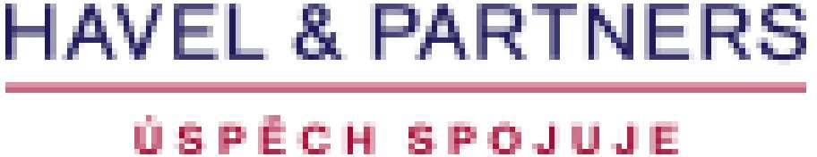

HAVEL & PARTNER$ s.r.o.
advokátní kancelář

Florentinum, recepce A, Na Florenci 2116/15, 110 00 Praha 1


xxx

Tento e-mail včetně jeho příloh je určen výhradně jeho adresátovi a může obsahovat důvěrné informace, popřípadě může být předmětem advokátního tajemství. Neoprávněné šíření, úpravy nebo zpřístupnění jeho obsahu je zakázáno. Pokud jste obdržel(a) tento e-mail omylem, informujte o tom prosím e-mailem odesílatele a tuto zprávu vymažte ze systému. Odesílatel neodpovídá za chyby či ztráty obsahu této zprávy vzniklé v důsledku komunikace prostřednictvím e-mailu. HAVEL & PARTNERS s.r.o., advokátní kancelář, se sídlem Na Florenci 2116/15, Nové Město, 110 00 Praha 1, IČO: 264 54 807, zapsaná v obchodním rejstříku vedeném Městským soudem v Praze, sp. zn. C 114599.

From: xxx
Sent: Thursday, May 30, 2024 9:25 AM
To: xxx
Ce: xxx
Subject: OBJ - 3610005047
lmportance: High

Dobrý den,
přílohou Vám zasílám výše uvedenou objednávku.
Vzhledem k povinnosti uveřejňovat veškeré smlouvy v hodnotě nad 50 tis. Kč bez DPH v Registru smluv vyplývající ze zákona č. 340/2015 Sb.,
Vás žádáme o potvrzení objednávky, a to nejlépe zasláním skenu objednávky podepsané za Vaši stranu osobou k tomu oprávněnou tak,
aby bylo prokazatelné uzavření smluvního vztahu.
Uveřejnění v souladu se zákonem zajistí objednatel - Národní agentura pro komunikační a informační technologie, s.p.
S pozdravem a přáním příjemného dne

xxx

Národní agentura pro komunikační a informační technologie, s. p. Kodaňská 1441/46, 101 00 Praha 10 - Vršovice, česká republika www.nakit.cz

Obsah této zprávy má výlučně komunikační charakter. Nepředstavuje návrh na uzavření smlouvy či na její změnu ani přijetí případného návrhu. Upozorňujeme, že uzavření smlouvy, stejně jako závazné přijetí návrhu na uzavření, změnu nebo zrušení smlouvy, podléhá vícestupňovému schvalování. Tento e-mail a k němu připojené dokumenty mohou být důvěrné a jsou určeny pouze jeho adresátům. Nejste-li adresátem, informujte nás, a obsah i s přílohami a kopiemi vymažte ze svého systému, jelikož užití je přísně zakázáno.

The content of this message is intended for communication purposes only. lt does neither represent any contract proposal, nor its amendment or acceptance of any potential contract proposal. We call your attention to the fact that the conclusion of a contract as well as the binding acceptance of a proposal for a contract conclusion, amendment or cancellation is subject to a multi-level approval. This electronic message including attached files thereto are intended solely for the named addressees and may be legally privileged or confidential. lf you have received this electronic mail message in error, please advise us and delete it, including all copies and enclosures transmitted therewith, out of your system immediately. lf you are not the intended addressee, the use of this electronic mail message is prohibited.

